Глава II. Методические особенности изучения геометрического материала в
начальной школе
§ 2.1. Анализ современных учебников с точки зрения приёмов работы
с геометрическим материалом
Каждая программа предлагает свои методы, свои приемы работы над той или иной темой.
Проанализируем более подробно несколько учебно-методических комплектов для того чтобы рассмотреть задания и приемы работы при изучении геометрического материала в младших классах. Для анализа возьмём наиболее часто используемые комплекты, к которым относятся «Школа России», «Планета знаний» и «Перспективная начальная школа».
Содержание и структура учебников 1—4 классов УМК «Школа России» обеспечивают освоение младшими школьникам важнейших (базисных) понятий начального курса математики: число, величина, геометрическая фигура. Рассмотрим более подробно материал, связанный с понятием геометрическая фигура.
Основное содержание геометрического материала, представленного в учебниках, позволяет освоить базовое понятие геометрическая фигура. Оперируя предметами разной формы, моделями геометрических фигур, выполняя над ними большое число наблюдений и действий, ученики отмечают наиболее общие их признаки, на основе которых формируются образы геометрических фигур. В дальнейшем, выполняя сопоставление и противопоставление геометрических фигур, дети уточняют свойства фигур, проводят их классификацию по разным признакам, деление фигур на части и составление фигур из частей, знакомятся с многогранниками, что имеет большую практическую значимость при освоении учебного материала по таким школьным дисциплинам как, например, «Технология труда» и «ИЗО», которые, в свою очередь, обогащают и углубляют освоение геометрического материала на уроках математики.
В учебниках предусмотрены и задания на формирование основных умений и навыков использовать чертёжные и измерительные инструменты для построения геометрических фигур, для выполнения и чтения несложных чертежей, что также находит свое применение при изучении различных школьных дисциплин.
Необходимо отметить также, что математическое содержание и способ его подачи, реализованные в учебниках 1—4 классов, направлены на формирование у учащихся математического стиля мышления, который предполагает развитие логического и алгоритмического мышления, пространственного воображения и четкой математической речи.
В каждом учебнике 1—4 классов для формирования основ логического мышления построена система заданий, выполнение которых предполагает проведение действий сравнения, анализа, обобщения, классификации, построения рассуждений. Они заявлены в каждом учебнике по-разному: «Рассмотри …», «Сравни: чем похожи, чем отличаются…», «Дополни …», «Объясни, почему …», «Сделай вывод …», «Закончи рассуждения», « Выбери верный ответ …», «Найди и исправь ошибки …», «Продолжи объяснение» и др. Рассмотрим подробно на примере учебников УМК «Школа России» виды таких заданий.
В результате обучения по представленным учебникам ученик познакомится с простейшими геометрическими фигурами, научится их называть, распознавать и изображать, используя линейку, чертежный треугольник, циркуль, научится измерять длины и площади, выполнять измерения при решении учебных задач и в жизненных ситуациях, устанавливать и описывать изменения в расположении объектов на плоскости и в пространстве.
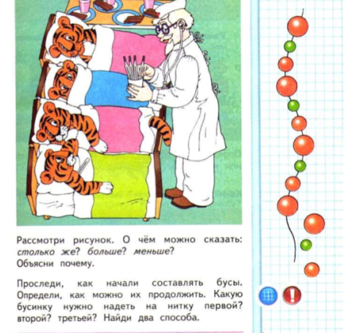
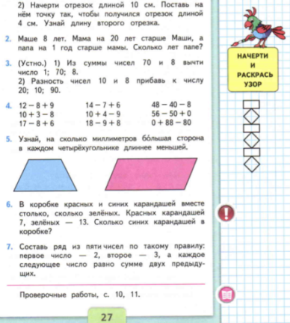
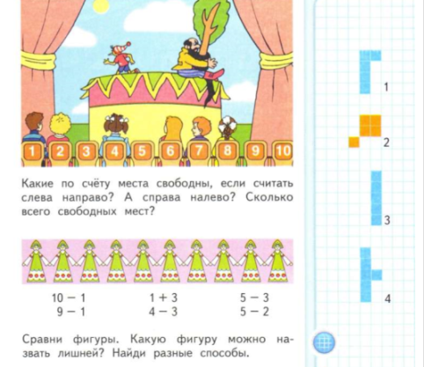
Рис.3. Примеры заданий на классификацию, сравнение, продолжение ряда из учебников по математике авторов М.И.Моро, М.А. Бактовой.
А раздел программы "Наглядная геометрия" представлений в УМК «Планета знаний» на этапе начального обучения направлен в основном на развитие пространственных представлений учащихся. Весь геометрический материал, представленный в данном курсе, осваивается на уровне наглядных представлений.
Цели изучения этого материала на этапе начального обучения:
1. Знакомство с основными геометрическими фигурами (прямоугольник, треугольник, окружность) и отдельными их свойствами;
2. Развитие пространственных представлений учащихся (равенство фигур, повороты и симметрия, ориентация на плоскости и в пространстве);
3. Формирование элементарных навыков конструирования (разбиение объекта на детали, сборка объекта из деталей);
4. Развитие познавательной деятельности учащихся, формирование элементарных навыков исследовательской деятельности.
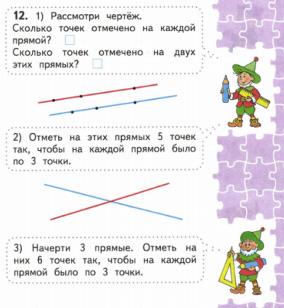
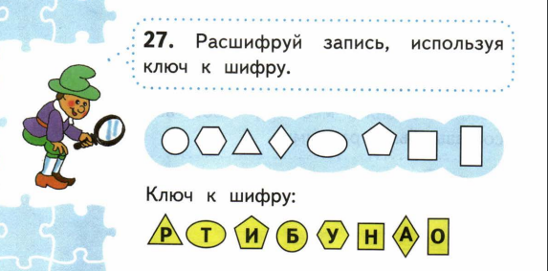
Данные задачи реализуются в учебном материале, предложенном учащимся для изучения темы. Обратим внимание на творческие задания, которые предлагает эта программа.
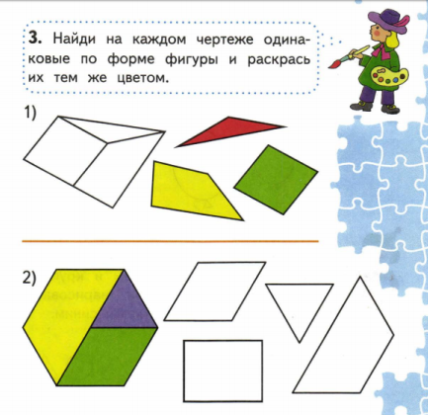

Рис. 4. Примеры заданий программы «Наглядная геометрия» УМК «Планета знаний»
Программный материал каждого раздела, в том числе и геометрического материала. представлен с двух точек зрения: перечень понятий и тем, предлагаемых для изучения; практическая деятельность, направленная на освоение этих понятий и тем. Это обусловлено тем, что, во-первых, освоение программного материала курса осуществляется только через практическую деятельность учащихся. Во-вторых, описание практической деятельности раскрывает и конкретизирует уровень усвоения программного материала.
Отличительной чертой курса «Математики» в УМК «Перспективная начальная школа» является значительное увеличение геометрического материала и изучению величин, что продиктовано той группой поставленных целей, в которых затрагивается связь математики с окружающим миром. Без усиления этих содержательных линий невозможно достичь указанных целей, так как ребенок воспринимает окружающий мир, прежде всего, как совокупность реальных предметов, имеющих форму и величину.
Содержание всего курса представлено как взаимосвязанное развитие шести основных содержательных линий: арифметической, геометрической, величинной, алгоритмической (обучение решению задач), информационной (работа с данными) и алгебраической. Рассмотри более подробно геометрическую линию этого курса.
Итак, геометрическая линия выстраивается следующим образом. В первом классе (на который выпадает самая большая содержательная нагрузка геометрического характера) изучаются следующие геометрические понятия: плоская геометрическая фигура (круг, треугольник, прямоугольник), прямая и кривая линии, точка, отрезок, дуга, направленный отрезок (дуга), пересекающиеся и непересекающиеся линии, ломаная линия, замкнутая и незамкнутая линии, внутренняя и внешняя области относительно границы, многоугольник, симметричные фигуры.
Во втором классе изучаются следующие понятия и их свойства: прямая (аспект бесконечности), луч, углы и их виды, прямоугольник, квадрат, периметр квадрата и прямоугольника, окружность и круг, центр, радиус, диаметр окружности (круга), а также рассматриваются вопросы построения окружности (круга) с помощью циркуля и использование циркуля для откладывания отрезка равного по длине данному отрезку.
В третьем классе изучаются виды треугольников (прямоугольные, остроугольные и тупоугольные; разносторонние и равнобедренные), равносторонний треугольник рассматривается как частный случай равнобедренного, вводится понятие высоты треугольника, решаются задачи на разрезание и составление фигур, на построение симметричных фигур, рассматривается куб и его изображение на плоскости. При этом рассмотрение куба обусловлено двумя причинами: во-первых, без знакомства с пространственными фигурами в плане связи математики с окружающей действительностью будет потеряна важнейшая составляющая, во-вторых, изучение единиц объема, предусмотренное в четвертом классе, требует обязательного знакомства с кубом.
В четвертом классе геометрический материал сосредоточен, главным образом, вокруг вопроса о вычислении площади многоугольника на основе разбивки его на треугольники. В связи с этим вводится понятие диагонали прямоугольника, что позволяет разбить прямоугольник на два равных прямоугольных треугольника, а это, в свою очередь, дает возможность вычислить площадь прямоугольного треугольника. Разбиение произвольного треугольника на два прямоугольных (с помощью высоты) лежит в основе вычисления площади треугольника.
При этом следует иметь в виду, что знакомство практически с любым геометрическим понятием в данном учебном курсе осуществляется на основе анализа соответствующей реальной (или псевдореальной) ситуации, в которой фигурирует предметная модель данного понятия.
Таким образом, рассмотрев особенности приемов работы при изучении геометрического материала в разных учебно-методических комплектах можно сделать вывод о том, что все авторы используют разные приемы и методы для того чтобы достигнуть одну общую для всех цель при изучении геометрического материала в начальной школе, а именно развитие математической речи, логического и алгоритмического мышления, воображения, и умения исследовать, распознавать и изображать геометрические фигуры.

§ 2.2. Содержание и методика работы с геометрическим материалом в начальном курсе математики
Одной из целей начального обучения математике является освоение окружающего пространства, развитие пространственных представлений. Этому служит изучение геометрического материала: знакомство с телами, поверхностями, линиями, выделение фигур определённой формы, некоторых характеристик этих фигур. Но, несмотря на это, изучение геометрического материала не выделяется в самостоятельный раздел, а изучается параллельно с другими разделами, прописанными в рабочей программе.
При изучении геометрического материала следует широко использовать разнообразные наглядные пособия. Это демонстрационные модели геометрических фигур, изготовленные из цветного картона или плотной бумаги, плакаты с изображением фигур, чертежи на доске и др. Кроме того, требуются индивидуальные наглядные пособия – такой раздаточный материал, как полоски бумаги, палочки различной длины, вырезанные из бумаги фигуры и части фигур. При изучении отдельных тем полезно изготовить с детьми самодельные наглядные пособия: модель прямого угла, модели единиц измерения площади и др.
Основой формирования у детей представлений о геометрических фигурах является способность их к восприятию формы. Эта способность позволяет ребенку узнавать, различать и изображать различные геометрические фигуры: точку, прямую, кривую, ломанную, отрезок, угол, многоугольник, квадрат, прямоугольник и т.д.
На сегодняшний день существует общая схема знакомства с любой геометрической фигурой, она состоит из таких пунктов как:
1)получение фигуры;
2)название фигуры ;
3)распознавание фигуры в окружающей обстановке;
4)построение фигуры;
5)изучение свойств.
Эта схема универсальна для всех геометрических фигур и тел. Но нельзя изучить все фигуры сразу. Именно поэтому программой предусмотрено деление при изучении геометрических фигур по классам. В начальной школе это деление выглядит так:
1 класс - Точка. Линия. Прямая и кривая линии. Отрезок.
2 класс - Углы. Прямой угол. Прямоугольник. Квадрат. Периметр прямоугольника и квадрата. Ломаная. Звенья ломаной. Длина ломаной.
3 класс - Луч. Треугольник. Равносторонний треугольник. Прямоугольный треугольник. Тупоугольный треугольник. Остроугольный треугольник.
4 класс - Представление о телах: куб, призма, пирамида, конус, цилиндр, шар.
Рассмотрев в предыдущем параграфе наиболее часто используемые учебно-методические комплекты с точки зрения приемов работы при изучении геометрического материала, считаю целесообразным обратить внимание на содержание и методику работы с геометрическим материалом. За основу возьмем УМК «Школа России» и, посмотрим, какое содержание и методику работы предлагают авторы учебников этого учебно-методического комплекта.
Программа данного УМК предусматривает изучение геометрического материала для каждого класса. Круг формируемых у детей представлений о различных геометрических фигурах и некоторых их свойствах расширяется постепенно. Это точка, линии (кривая, прямая), отрезок, ломаная, многоугольники различных видов и их элементы (углы, вершины, стороны), круг, окружность и их элементы (центр, радиус).
При формировании представлений о фигурах большое значение придается выполнению практических упражнений, связанных с построением, вычерчиванием фигур, рассмотрением некоторых свойств изучаемых фигур (например, свойства противоположных сторон прямоугольника); упражнений, направленных на развитие геометрической зоркости (умения распознавать геометрические фигуры на сложном чертеже, составлять заданные геометрические фигуры из частей и др.).
Работа над геометрическим материалом по возможности увязывается и с изучением арифметических вопросов. Так, с самого начала геометрические фигуры и их элементы используются в качестве объектов счета предметов. После ознакомления с измерением длины отрезка решаются задачи на нахождение суммы и разности двух отрезков, длины ломаной, периметра многоугольника, в том числе прямоугольника (квадрата), а в дальнейшем и площади прямоугольника (квадрата). Нахождение площади прямоугольника (квадрата) связывается с изучением умножения, задача нахождения стороны прямоугольника (квадрата) по его площади — с изучением деления. Различные геометрические фигуры (отрезок, многоугольник, круг) используются и в качестве наглядной основы при формировании представлений о долях величины, а также при решении разного рода текстовых задач. Трудно переоценить значение такой работы при развитии как конкретного, так и абстрактного мышления у детей (Образовательная программа УМК «Школа России» курс «Математика»).
Концентрическое построение данного курса, позволяет детям последовательно изучить геометрический материал, соответствующий возрасту. Таким образом, согласно такому построению курса, в 1 классе дети знакомятся с общими понятиями и представлениями о геометрических фигурах. Во 2 классе задача усложняется, а именно они знакомятся с прямыми и непрямыми углами (острые, тупые), прямоугольником (квадратом), со свойством противоположных сторон прямоугольника, учатся строить прямой угол прямоугольника (квадрата) на клетчатой бумаге, также знакомятся с понятием периметр прямоугольника, учатся его вычислять. В 3 классе расширяется ряд понятий геометрических фигур. Учащиеся уже знакомятся с такими понятиями как, площадь прямоугольника (квадрата), вводятся буквы для обозначения геометрических фигур. А также знакомятся с окружностью, центром, радиусом, диаметром окружности (круга). Знакомятся с видами треугольников: разносторонними, равнобедренными (равносторонними); прямоугольными, остроугольными, тупоугольными.В 4 классе поводится итог всему изученному ранее. Детям даются задания и упражнения на повторение пройденного материала, постепенно их усложняя. Поэтому к концу четвертого года обучения младшие школьники должны уметь распознавать геометрические фигуры в составе более сложных; уметь разбивать фигуры на заданные части; составлять заданные фигуры из 2—3 ее частей; строить изученные фигуры с помощью линейки и циркуля.
Таким образом, концентрическое построение курса при изучении геометрического материала, способствует более точному усвоению не только конкретного раздела математики, но и всех разделов в целом.

§ 2.3. Система учебных заданий, направленных на развитие
пространственного мышления
На сегодняшний день практика показывает, что более половины учеников начальных классов России обучаются по учебно-методическому комплекту «Школа России», именно поэтому данный УМК и вызвал у меня такой интерес. Есть много разного рода учебников и методических пособий, дополнительных печатных пособий для изучения геометрического материала в начальной школе.
Геометрическое содержание в начальном курсе математики, представлено в четырех блоках, а именно «Формирование пространственных представлений: о форме, размере и отношениях», «Одномерные и двумерные геометрические фигуры. Их построение с помощью линейки, циркуля, угольника. Пространственные свойства и отношения», «Преобразования геометрических объектов», «Трехмерные геометрические фигуры». Изучая геометрический материал в такой последовательности, у учащихся не возникнет значительных затруднений при выполнении заданий. Весь материал расположен по принципу «от простого к сложному», что позволяет детям не только получать новые знания, но и закреплять ранее изученные. Рассмотрим каждый блок в отдельности.
Итак, первый блок «Формирование пространственных представлений: о форме, размере и отношениях». Поскольку это первые задания, связанные с геометрическим материалом, то это задания на уточнение и выявление имеющихся у школьников пространственных представлений, которые носят общий характер и побуждают детей к наблюдению. Целью такого наблюдения является выявление пространственных свойств и их изменений, как в предметных объектах, так и в геометрических.
Таким образом, Это задания с формулировками: «Что изменилось?», «Чем похожи?», «Чем отличаются?», «Найди лишнюю фигуру», «Разгадай правило, по которому расположены фигуры в каждом ряду», «Что одинаково? Что не одинаково?», «Назови признаки, по которым изменяются фигуры в каждом ряду?», «Выбери фигуру, которую нужно дорисовать», «По какому признаку можно разбить фигуры на группы?», «Разгадай закономерность и нарисуй следующую фигуру», и т.п.
Выполняя такие задания, учащиеся активно используют приемы умственных действий: анализ и синтез, сравнение, классификация, обобщение.
Рассмотри эти задания более подробно.

1.Вставь недостающую фигуру:
?

2. Нарисуй пропущенный рисунок.
?

3. Мальвина дала Буратино лист бумаги, на котором нарисован квадрат и треугольник. Буратино поставил внутри квадрата - 3 точки, а внутри треугольника - 2 точки. Всего получилось 4 точки, причём ни одна из них не расположена на сторонах квадрата или треугольника. Покажи, как Буратино поставил точки.

4. На клетчатой бумаге закрась 4 клетки так, чтобы каждая из трёх
клеток имела по одной соседней и одна клетка – 3 соседних клетки (соседние клетки – это клетки, которые имеют общую середину)
5.Раскрась 8 одинаковых клеток так, чтобы каждая из них имела по две соседние закрашенные клетки.
6. Задание на понимание взаимного расположения фигур на плоскости и умение выражать это математическими терминам:
- возьми красный фломастер и отметь точку,
которая была бы расположена внутри всех трёх нарисованных фигур;
- возьми синий цвет и отметь точку, которая была бы расположена
внутри квадрата и круга, но вне треугольника;
- возьми жёлтый цвет и отметь точку,
которая была бы расположена внутри треугольника и круга, но вне квадрата;
- возьми чёрный цвет и отметь точку,
которая была бы расположена внутри треугольника, но вне квадрата и круга;
- возьми коричневый цвет и отметь точку,
которая была бы расположена внутри квадрата, но вне треугольника и круга;
- возьми зелёный цвет и отметь точку, которая была бы расположена внутри круга, но вне треугольника и квадрата;
- возьми оранжевый цвет и отметь точку, которая была бы расположена вне всех трёх фигур.
Общие представления о пространственных свойствах и отношениях дифференцируются, пополняются при изучении второго блока, включающего последовательное рассмотрение геометрических фигур.
При изучении второго блока: «Одномерные и двумерные геометрические фигуры. Их построение с помощью линейки, циркуля, угольника. Пространственные свойства и отношения», происходит расширение представлений о пространственных отношениях, которые осуществляются при установлении отношений, как между фигурами, так и между фигурой и ее элементами или между отдельными ее элементами. Понимание геометрической фигуры как множества точек, дает возможность устанавливать отношение между точками одной фигуры и между точками различных фигур.
Исходя из задач изучения данного блока, учащимся предлагаются следующие задания по темам:
Точка. Прямая и кривая линии.
1.Проведи разные кривые через данные точки.
2.Проведи две прямые линии так, чтобы каждой прямой принадлежали три точки.
3.Проведи прямую так, чтобы она пересекала кривую: а) в одной
точке; б) в двух точках; в) в трех точках; г) в четырех точках).
4.Проведи прямые через точку К и через точку В, так, чтобы они пресекались в точке D.
5.Проведи прямую через точку К так, чтобы точка О лежала на прямой, а точка В вне прямой.

Луч.
1.Провести луч через три точки (исследуется возможность проведения луча через три точки);
2.Построй точку пересечения двух лучей (решается на основе представления о луче, как части прямой, ограниченной с одной стороны);
3.Проведи кривую линию так, чтобы она пересекала луч: в двух, трех, семи точках.
Отрезок.
1. Покажи и назови «лишнюю» фигуру:

2. Сколько всего отрезков на каждом чертеже?
N
B
A
C
D
B
A
O
C
A
B
C

Ломаная линия.
1.Построй по точкам разные замкнутые ломаные линии.

2. Построй по точкам разные замкнутые ломаные линии.

3. Соедини данные точки так, чтобы получилась ломаная линия, которая пересекает данную прямую а) в одной точке, б) в двух точках, в) в трех точках, г) в четырех точках.
а) б)

г)
в)

4. Начиная от точки А, начерти данную фигуру по точкам, не отрывая карандаша от бумаги и не проводя дважды никакой отрезок.
A
B
C
D

Окружность и круг.
1.Чем похожи и чем отличаются рисунки слева и справа?
С
А
О
D
В
А
В
С
D
О

2. Можно ли провести окружность с центром в точке О, так, чтобы она проходила через точки А, В, С, D.
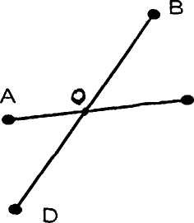
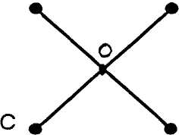
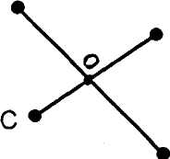

Угол.
1.Построй угол с вершиной в точке А так, чтобы одна его сторона проходила через точку В, а другая через точку С. Закрась тупой угол синим цветом, а острый угол красным.

2. Построй сначала острый угол, стороны которого проходят через точки А и В, а затем тупой угол, стороны которого проходят через эти же точки.
A
B
A
B

3. С помощью угольника построй два прямых угла с вершиной в точке А, так, чтобы одна сторона каждого угла совпадала: а) со стороной АС; б) со стороной АВ.

а)
А
В
С
А
В

б)
А
В
С
В
А
С

Прямоугольник. Квадрат. Многоугольник.
1.Соедини точки так, чтобы получились: а) прямоугольники; б) квадраты.
а) прямоугольники

б) квадраты

2. Используя данные чертежи, построй прямоугольник.

3. Используя данный прямой угол, построй квадрат с помощью циркуля и угольника.
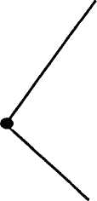

4. Проведи в каждой фигуре два отрезка так, чтобы получились 5 треугольников.

Выделение геометрических фигур на чертеже. Площадь фигуры.
1.Найди данную фигуру в квадрате.
1
2
3
4
5
6
8
9
7
А
2. В каждой фигуре проведи ломаную так, чтобы получились две одинаковые фигуры.
Площадь.
1.Назови номера фигур, у которых одинаковые площади.
1
2
3
4
5
6
7

Изучив первый и второй блоки, в которых представлены основные понятия о геометрических фигурах, переходим к третьему блоку, который предполагает изучение преобразования геометрических фигур. В этом блоке подробно рассмотрим одно из самых важных и сложных преобразований – симметрия. Знакомство с симметрией происходит поэтапно. Обратим внимание, какие задания предлагаются детям на каждом этапе в отдельности.
- этап - формирование представлений о симметричной фигуре.
1.Проведи в каждой фигуре ось симметрии:

2. В каждой фигуре проведи отрезок так, чтобы получились две одинаковые фигуры. Закрась симметричные фигуры, проведи оси симметрии.
3
2
1

3. Закрась симметричные треугольники. Проведи оси симметрии.
А
В
К
О
D
С

- этап - построение фигур, симметричных данной относительно оси симметрии
1.Догадайся! На каком рисунке точки А и В симметричны относительно прямой.
A
А
В
В
В
А

2. На каком рисунке отрезки симметричны относительно данной прямой?

Итак, симметрия задает последовательность операций, с помощью которых по данной фигуре получается новая фигура. Овладение младшими школьниками этими операционными действиями на практической основе позволяет не только сформировать навыки работы с измерительными инструментами, но и обеспечивать создание нового образа по фиксированному.
И, наконец, четвертый блок, наверное самый трудный для понимания младших школьников – изучение трехмерных геометрических фигур.
Этот блок также делится на небольшие группы, расположенные в определенной последовательности для лучшего усвоения учащимися материала. Посмотрим, какие задания входят в каждую группу.
1 группа. Соотнесение предметных и графических моделей
1.Расположи свою модель кубика так, как он расположен на столе учителя.
2.Кубик повернули влево; вправо - расположи его также.
3.Кубик расположен к ученику фронтальной гранью. Его повернули влево на один оборот. Какое положение займет модель кубика? Найди это положение на чертеже.
1
2
3

2 группа. Оперирование образом по представлению в фиксированной системе отсчета «по схеме тела».
1.Что сделали с кубиком?
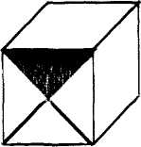
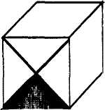
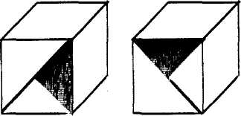
а) б)

в)

2. Как изменилось положение передней грани в пространстве?
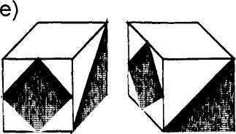
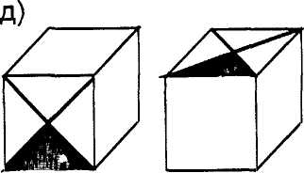
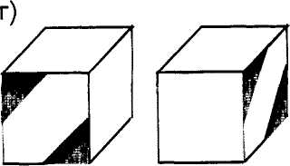

поворот вправо поворот вверх поворот влево
3 группа. Переход от фиксированной системы отсчета «по схеме тела» к системе со свободно перемещаемой точкой отсчета. Соотнесение модели фигуры (предметной или графической) и ее развертки.

1.Какому кубику соответствует развертка?
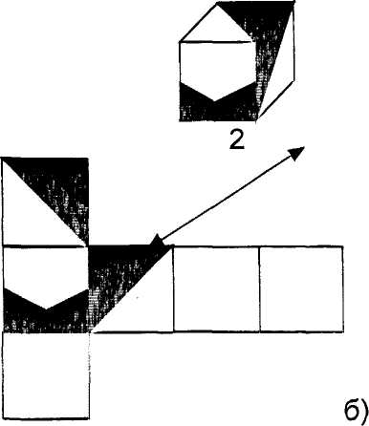
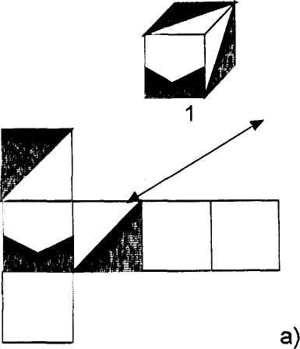

2. Найди точки А, В, С на изображении пирамиды.
А
В
С
1
2
3

Рассмотренные геометрические задания направлены не только на развитие пространственного и логического мышления, но и на активизацию мыслительной деятельности учащихся в целом. Эти задания представлены в учебниках по математике в различных учебно-методических комплектах, в большом разнообразии и предназначены для изучения непосредственно на уроках. Но помимо них есть задания для проверки и закрепления полученных знаний. Это задания входящие в контрольные работы. Проанализировав варианты контрольных работ для 1-4 классов, мною были выбраны именно те задания, которые нужны для проверки знаний о геометрическом материале. Посмотрим эти задания по классам.
1 класс.
1)Начерти два отрезка: один длиной 6 см, а другой на 3 см длиннее.
2)Начерти два отрезка: один длиной 9 см, а другой на 3 см короче.
Так как в первом классе дети только знакомятся с геометрическими фигурами и учатся узнавать, поэтому задания не сложные и содержат лишь небольшие вычисления.
2 класс.
1)Начерти два отрезка: первый длиной 1 дм, а второй на 3 см короче первого.
2)Начерти два отрезка: первый длиной 1 дм, а второй на 2 см длиннее первого.
3)Найди длину ломаной, составленной из трех звеньев такой длины: 7 дм, 6 дм и 3 дм.
4)Найди длину ломаной, составленной из трех звеньев такой длины: 4 см, 7 см и 6 см.
5)Начерти прямоугольник со сторонами 5 см и 3 см.
6)Начерти прямоугольник со сторонами 4 см и 7 см.
7)Найди периметр треугольника со сторонами 8 см, 4 см и 10 см.
8)Найди периметр треугольника со сторонами 6 см, 10 см и 14 см. Вырази его в дециметрах.
Так как знания учащихся во втором классе увеличиваются и материал, который касается изучения геометрического материала, также увеличивается и усложняется, соответственно и задания также усложняются.
3 класс
1)Найди длину стороны квадрата, периметр которого равен 12 см, и начерти такой квадрат.
2)Начерти отрезок длиной 8 см. Обозначь его буквами А и В. Поставь на этом отрезке точку С так, чтобы она разделила его на 2 равных отрезка. Запиши длину отрезка АС. Запиши, сколько отрезков стало на чертеже.
3)Отрезки АВ и СDимеют равную длину и пересекаются в точке К, которая делит их на 4 отрезка длиной 4 см, 5 см, 6 см и 7 см. Найди длину отрезка АВ.
4)Найди периметр прямоугольника со сторонами 3 см и 2 см.
5)Начерти прямоугольник со сторонами 4 см и 5 см. Вычисли его периметр.
6)Начерти квадрат со стороной 4 см и найди его периметр.
В 3 классе учащиеся не только узнают геометрические фигуры, но и могут изобразить их на бумаге и произвести с ними вычислительные операции. Именно поэтому задания для проверки знаний сложнее, и для их решения необходимо сделать иногда одно действие, а иногда и более двух.
4 класс.
1)Вычисли периметр и площадь прямоугольника со сторонами 2 см и 4 см.
2)Найди длину стороны квадрата, периметр которого равен периметру прямоугольника в задании 1).
3)Периметр квадрата равен 16 см. Из трех таких квадратов сложили один прямоугольник. Найди периметр и площадь этого прямоугольника.
4)Длина участка прямоугольной формы 8 м, а ширина в 2 раза меньше. Найди площадь этого участка.
5)Ширина парника прямоугольной формы 6 м, а длина на 2 м больше его ширины. Найди площадь этого парника.
6)Начерти прямоугольник со сторонами 6 см и 4 см. Найди его периметр и площадь. Отметь и закрась одну третью площади прямоугольника.
К концу 4 класса, к концу обучения в начальной школе учащийся должен не только уметь выполнять элементарные вычислительные действия, измерения геометрических фигур, но и уметь выполнять задания, требующие хорошо развитого логического, пространственного мышления. Именно поэтому все задания, предложенные в учениках, дополнительных печатных пособиях, да и просто дополнительные задания предложенные учителем направлены на систематическое, целенаправленное и последовательное развитие основных мыслительных операций учащегося.
Рассмотрев и подробно проанализировав УМК «Школа России» по теме изучение геометрического материала можно сделать вывод о том, что составители данных учебников методически грамотно подошли к подбору материала для младших школьников. Все задания соответствуют возрасту и развитию детей, всем санитарным нормам и правилам. Материал в учебниках расположен последовательно, в зависимости от уровня сложности. Также эти задания не только развивают визуальную память, мышление, но и логическое и пространственное мышление младших школьников. Таким образом, можно сказать о том, что задания и материал в данных учебниках не только соответствуют федеральному государственному образовательному стандарту, но и подобран в последовательности для лучшего усвоения детьми данной темы, поскольку она рассчитана не на один год.

Выводы по 2 главе.
В этой главе особое внимание было уделено анализу современных учебников с точки зрения изучения геометрического материала. Рассмотрев и проанализировав несколько наиболее часто используемых УМК в современной начальной школе, я пришла к выводу о том, что построение изучения данной темы, методика работы ,задания и упражнения в этих учебно-методических комплектах разные. Но если посмотреть повнимательней, то можно заметить, что все задания, представленные в разных УМК, направлены на достижение общей цели. Единственное различие, которое прослеживается во всех УМК, это разбиение общей темы на маленькие темы, расположенные в разной последовательности в каждом учебно-методическом комплекте.
Наибольший интерес для меня представлял учебно-методический комплект «Школа России», поскольку одно время на счет него было много споров и этот УМК не хотели допускать для работы с ним в школе. Но, несмотря на это, спустя несколько лет, он становится одним из наиболее популярных и востребованных УМК для начальной школы. Конечно, многие задаются вопросом, как так случилось. Я считаю, что все дело в возможностях этого УМК, насколько доступно и последовательно преподнесен математический материал для младших школьников. В частности, интересующая нас тема изучения геометрического материала, представлена не только занимательно, что способствует лучшего визуальному запоминанию материала, но и доступно для понимания учащихся в том или ином классе.

Заключение

Важнейшие задачи образования в начальной школе (формирование предметных и универсальных способов действий, обеспечивающих возможность продолжения образования в основной школе; воспитание умения учиться – способности к самоорганизации с целью решения учебных задач; индивидуальный прогресс в основных сферах личностного развития – эмоциональной, познавательной, регулятивной) реализуются в процессе обучения всем предметам.
Изучение геометрического материала в начальных классах должно протекать с учетом принципа преемственности в изучении материала, т. е. строится с учетом знаний, полученных детьми в дошкольном детстве. Первоклассники уже знают названия геометрических фигур, однако используемые ими термины нередко оторваны от реальных представлений. В связи с этим при отборе геометрического материала полезно опираться на запас терминов, имеющихся у детей и проводить работу по раскрытию их научного содержания, т.е. выявлять их существенные признаки, учить узнавать фигуру не по ее наглядному образу, а по совокупности существенных признаков.
Обучение выступает как средство познания окружающего мира, предметов, явлений, событий и, следовательно, протекает более успешно тогда, когда основывается на непосредственном наблюдении и изучении этих предметов, явлений и событий.
Проанализировав методическую литературу по теме исследования можно сделать вывод о том, что в последнее время в школе недостаточно внимания уделяется формированию у младших школьников наглядных представлений, поэтому многие знания оказываются формальными, мало эмоционально насыщенными, а поэтому и недейственными. А ведь задача учителя состоит не только в том, чтобы сформировать то или иное понятие, но и научить ребенка применять полученные знания на практике.
Такой метод в обучении младших школьников как наглядность играет очень большую роль в усвоении материала: чем правильней и рациональней учитель использует различные средства наглядности, тем эффективнее формируются понятия. Наглядность обучения в начальной школе обусловлена особенностями развития мышления учащихся, которое развивается от конкретного к абстрактному. Ребенку легче усвоить понятие, если оно подкреплено конкретными фактами или примерами. Следовательно, материал, который хорошо представлен в наглядном материале, лучше усваивается учащимися.
Особую значимость имеет использование наглядности при изучении геометрического материала в курсе математики начальной школы. Ведь детям проще усвоить материал, который они могут посмотреть, могут потрогать. Но не все учителя считают, что это правильно. В определённых случаях необходимо не показывать наглядные методические пособия, которых в настоящее время существует неисчисляемое множество, но только для развития воображения у учащихся. Но так как у них еще маленький жизненный опыт и они знают не все геометрические фигуры (в зависимости от класса), то лучше всего детям чаще показывать наглядность, для прочного усвоения темы урока.
Проанализировав несколько наиболее популярных учебно-методических комплектов, выявила, что на данный момент разработано много печатного наглядного материала, методических пособий, электронных приложений, и все они в большом количестве входят в УМК. Но много не всегда значит, что хорошо. Необходимо рационально и порционно распределять материал для учащихся, о чем и говорит нам ФГОС НОО и требования к предметам, которые в нем прописаны. Соблюдая все требования и правила, учащиеся не только лучше будут усваивать предоставляемый им материал, но у них в большей степени будут развиваться такие основные мыслительные операции как память, логическое и пространственное мышление, что очень важно для младшего школьника.

Моро М.И. Математика 1 класс Учебн. для общеобразоват. учреждений. В 2 ч. Ч 1 / Моро М.И., Волкова С.И., Степанова С.В. – М.: «Просвещение», 2011. – 127 с.
Моро М.И., Бантова М.А. Пояснительная записка к линии учебников «Математика» для 1-4 классов УМК «Школа России». – М.: «Просвещение», 2016. – 18 с.
Башмакова М.И., Нефедова М.Г. Рабочие программы. Математика. Предметная линия учебников «Планета знаний». 1-4 классы. – 2-е изд., дораб. – М.: «Астрель», 2012. – 527 с.
Чуракова Р.Г., Чекин А.Л. Математика. Рабочие программы. Предметная линия учебников «Перспективная начальная школа». 1-4 классы. – М.: «Академкнига», 2016. – 112 с.
Колягин Ю.М., Тарасова О.В. Наглядная геометрия и ее роль, и место, и история возникновения // Начальная школа. – 2000. - № 4. – с.27
Амелина М.В. Разноуровневые задания на уроках математики при изучении геометрического материала // Начальная школа. – 2010. - №8. – с.57
Шевелева С.С. Урок математики в условиях реализации ФГОС НОО // Начальная школа. – 2016. - №1. – с.26
Моро М.И., Бантова М.А. Рабочие программы. Предметная линия учебников «Школа России». 1-4 классы. – М.: «Просвещение», 2016. – 124 с.
Моро М.И., Волкова С.И. Для тех кто любит математику. 2 класс: учебное пособие для общеобразоват. организаций.- 10-е изд. – М.: «Просвещение», 2016. – 64 с.
Моро М.И. Математика 4 класс Учебн. для общеобразоват. учреждений. В 2 ч. Ч 1 / Моро М.И., Волкова С.И., Степанова С.В. – 4-е изд. – М.: «Просвещение», 2015. – 112 с.

